Муниципальное бюджетное дошкольное образовательное учреждение № 74 «Радость» города Калуги

**Мастер – класс пластилинография "Осенние листья"**

**для детей 5-6 лет.**

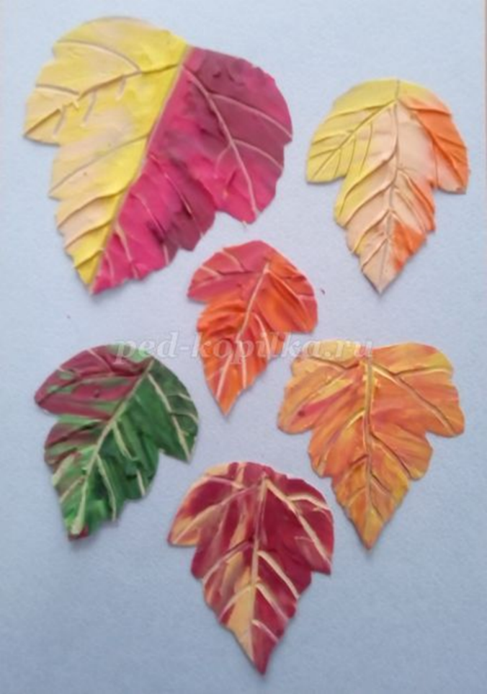

Подготовила:

воспитатель первой квалификационной категории

Горяничева Е. Н.

Калуга 2021 г.

**Пластилинография на тему "Осенние листья"**

**для детей 5-6 лет.**

**Мастер-класс с пошаговыми фото**

**Цель:**Создание поделки из пластилина  
**Задачи:**  
- Обучать практическим навыкам работы с пластилином  
- Развивать фантазию, а так же мелкую моторику и пространственное воображение  
- Воспитывать трудолюбие и аккуратность

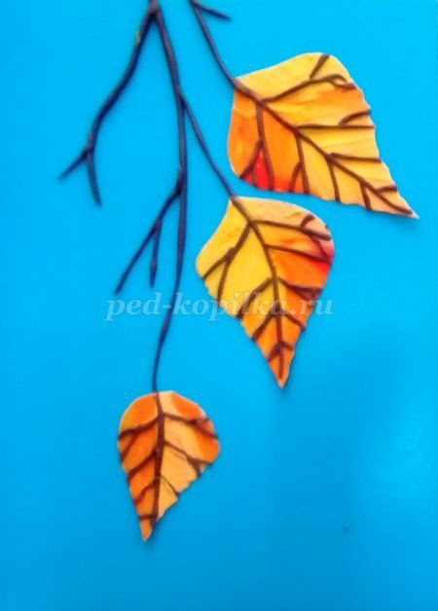

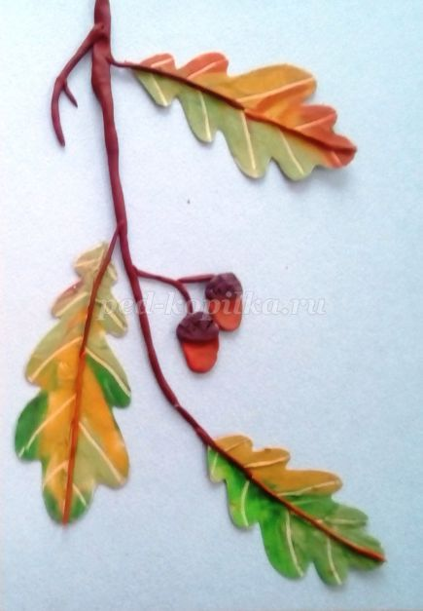

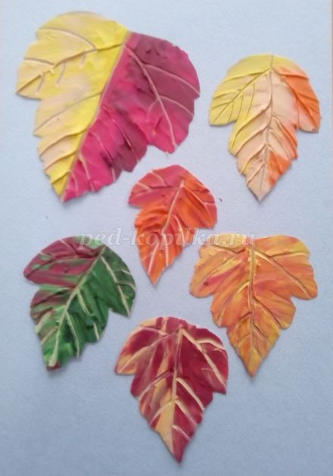

**Материалы:** пластилин, дощечки для лепки, стеки, картон, ножницы, цветная или тонированная бумага для фона, клей ПВА  
  
**Вступление**  
Осень – самое красивое время года. Природа преображается. Леса из зеленых становятся разноцветными, яркими. Просто раздолье для художников-пейзажистов. И для любителей составлять гербарии. Засушенные листья можно потом превращать в очень интересные аппликации. Ведь разнообразие оттенков листвы поражает воображение!

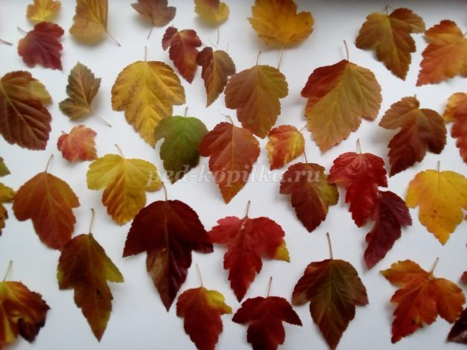

Вот, например, палитра оттенков только одного кустарника-пузыреплодника, собранных в ашем детском саду. Он часто встречается в парках, образует прекрасную изгородь, которая легко поддается стрижке, а осенью радует прохожих не хуже, чем цветочные клумбы.

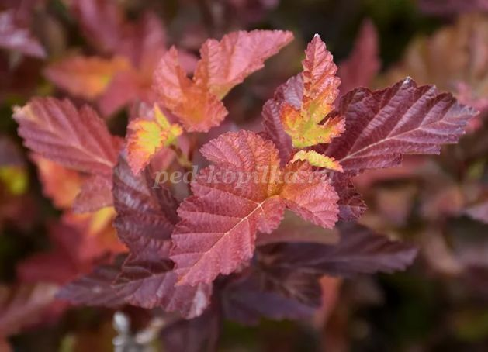

Он неприхотлив и ветвист – для изгороди это самые подходящие качества. Он многоцветен – от золота до пурпура, поэтому – один из лучших в садовой колористике.

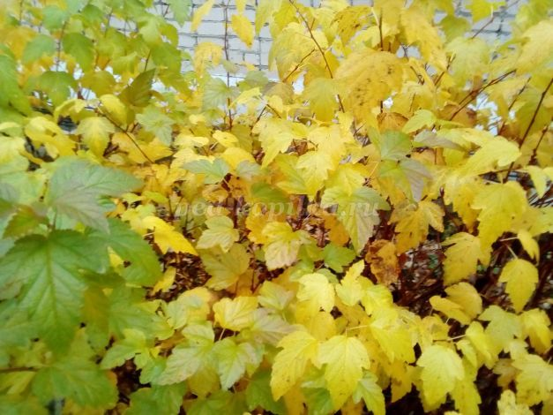

Не знаю, откуда его название, но корзиночки созревших плодов при нажатии лопаются и издают забавные щелчки.

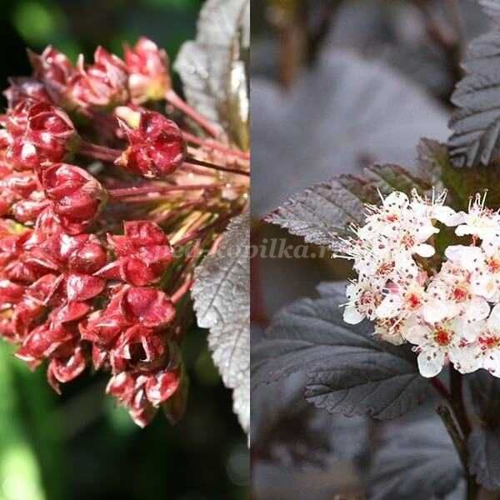

**Ход занятия**

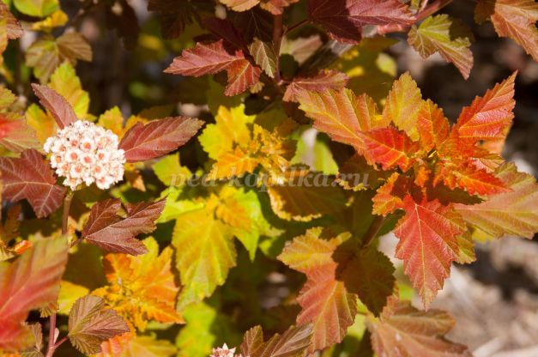

**1 вариант. Пузыреплодник**

Находим в интернете и распечатываем лист пузыреплодника.  
Можно и сорванный и слегка подсушенный лист обвести и вырезать.  
Картон бывает разной толщины и плотности. Если картон не очень плотный, можно сложить его пополам и вырезать симметричные листья. А можно и не складывать (особенно, если картон не позволяет сделать это легко).  
  
Создаем пластилиновую «палитру оттенков». Берем имеющиеся цвета: белый, желтый, оранжевый, красный, алый и зеленый и создаем оттенки, смешивая их между собой в различных пропорциях. Это работа творческая, интересная.

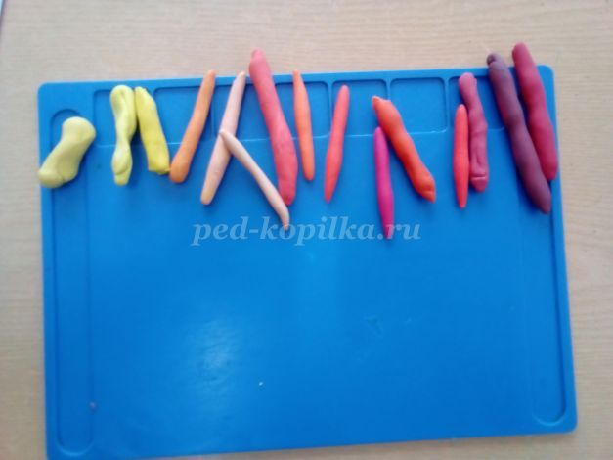

На картонную заготовку выкладываем первый цвет, слегка прижимая.

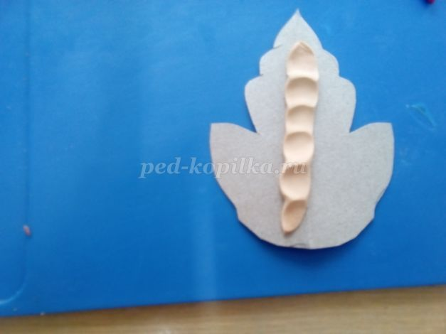

Рядом, справа, выкладываем следующий цвет.

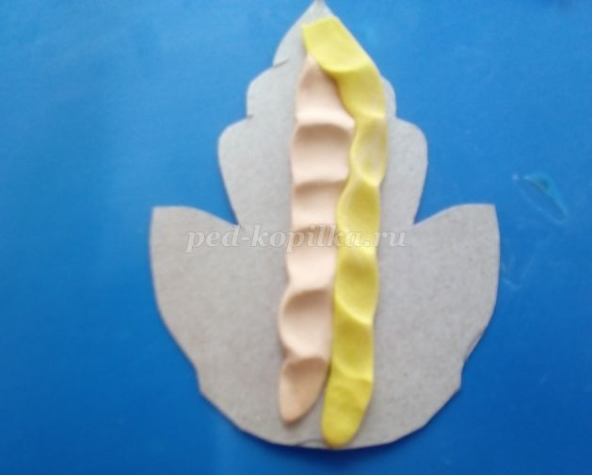

Слева выкладываем еще один оттенок.

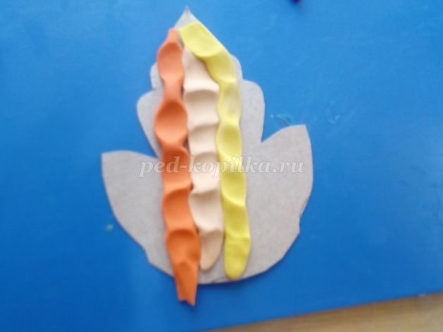

Начинаем смазывать цвета от центра к краям. Стараемся делать длинные движения. Сначала максимально сильно нажимаем, чтобы сместить валик пластилина подальше. Затем стараемся протянуть пластилин к краям и слегка сдвинуть его за край.

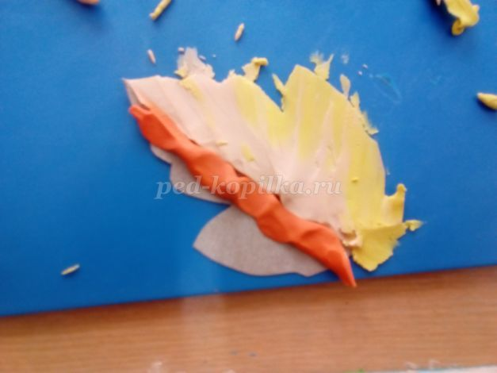

Можно поднять лист, почистить стекой дощечку для лепки, ели нужно, счисть пластилин, свисающий с картона и переложить его так, чтобы было удобно продолжить работу. Движения пальцев, размазывающих пластилин по второй половине листа, идут в том же направлении, что и прожилки.

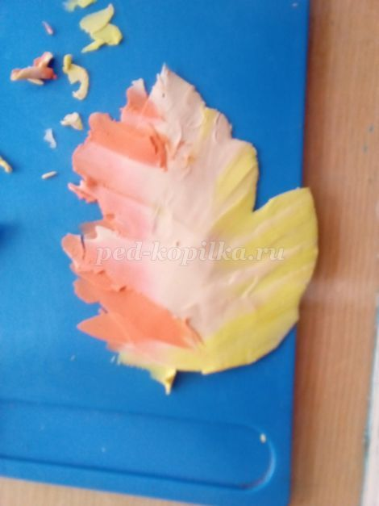

Очищаем заготовку листа.

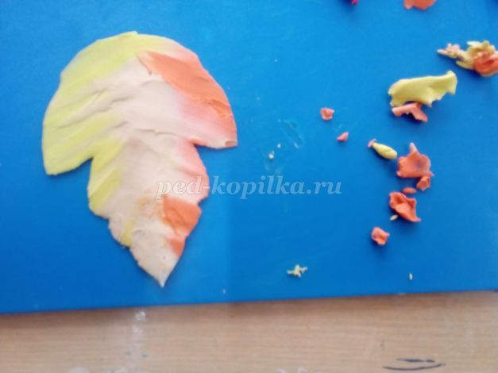

Завершаем работу над первым вариантом. Сначала намечаем середину листа, а затем помощью стеки рисуем прожилки.

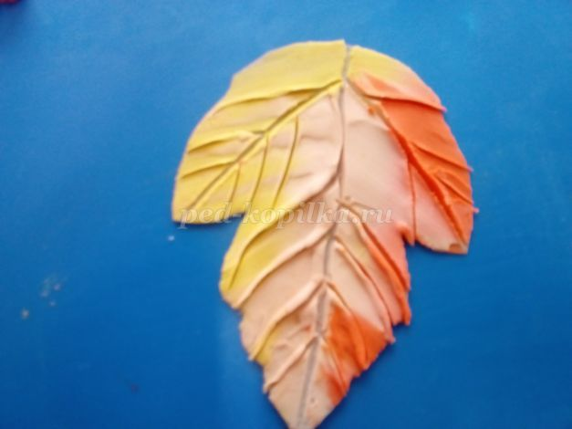

Есть и еще один вариант «раскрашивания» листьев. Смешиваем цвета в один и не делаем пластилин однородным.

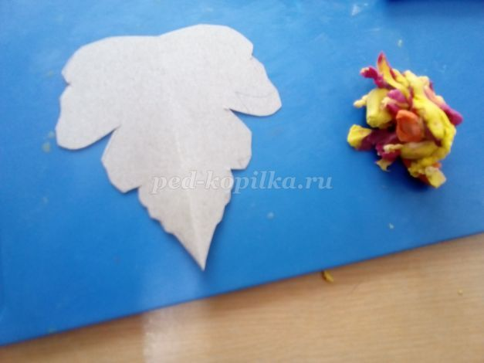

**РЕКЛАМА**

Выкладываем эту смесь на середину листа и размазываем такими же движениями, как и в предыдущем варианте.

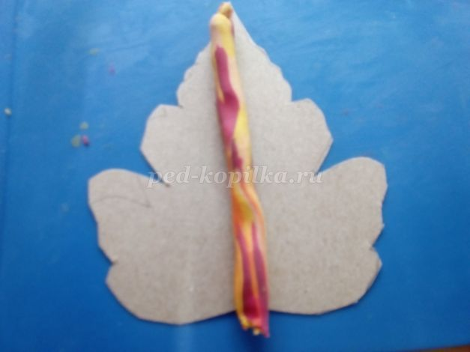

Получается тоже красочно

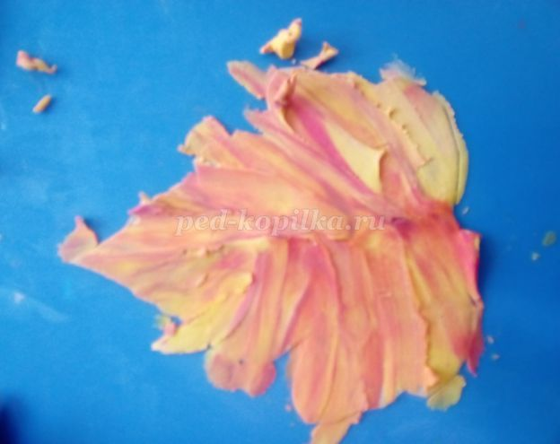

Смешивая бледную охру и темно-вишневый оттенок, получаем еще одну интересную гамму.

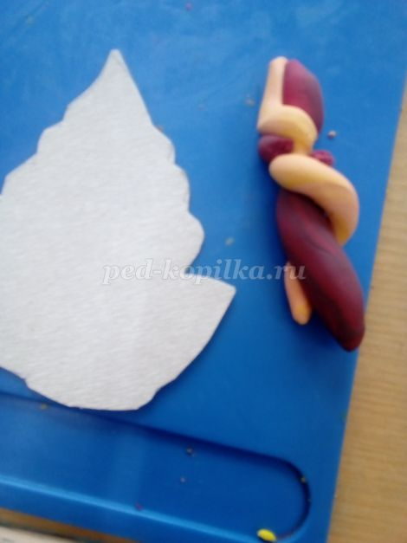

Прорисовываем прожилки.  
Смешивая несколько оттенков зеленого и бордового, создаем еще один вариант.

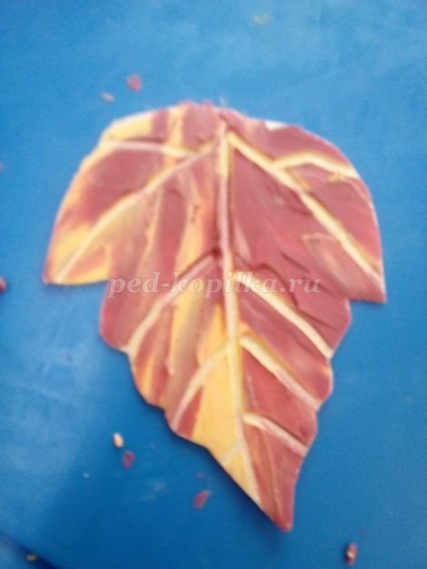

Вот такая гамма (или гербарий) у нас получилась.

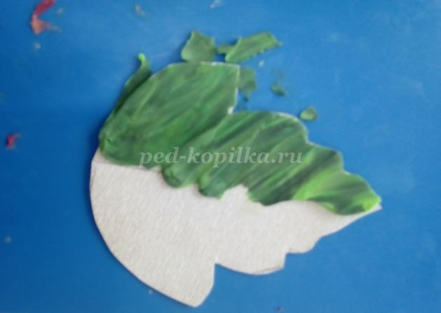

Это образцы.

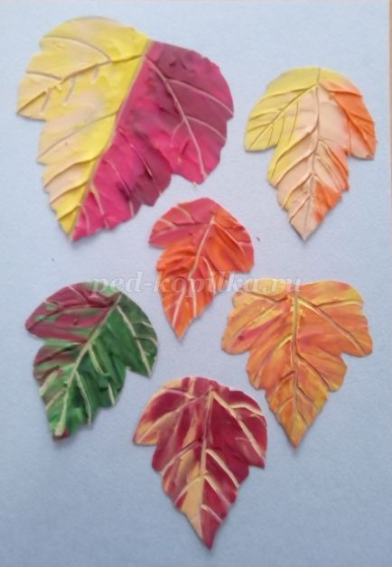

Можно приклеить их на тонированный лист картона клеем ПВА. А можно и на веточку «посадить».  
  
**Детские работы**

Веточки дети рисовали сами, произвольно. Сначала простым карандашом, а затем уже гелевым мелком. Кто-то использовал черный, а кто-то коричневый или серый цвет.  
Сначала дети раскладывали свои листочки, намечали карандашом веточку. Потом листья убирали, рисовали ветку. Листья переворачивали, промазывали клеем ПВА (прямо из носика перевернутого тюбика) и накладывали на фон.  
Фон у нас был заготовлен заранее. Это листы ватмана, раскрашенные голубой гуашью. Они, еще непросохшими накладывались друг на друга, и резко разъединялись. Получался слегка размытый, «дождливый" фон.

